Patiënten informatie brief – APOLLO studie (NE)
“Chirurgische benaderingen bij het plaatsen van een kophalsprothese
na een heupfractuur”

Geachte heer/mevrouw,
Wij vragen u, of degene die u wettelijk vertegenwoordigt, vriendelijk om mee te doen aan een wetenschappelijk onderzoek. Om te kunnen beslissen of u meedoet, heeft u natuurlijk goede voorlichting van ons nodig. U kunt deze informatie rustig doorlezen en eventueel met uw naasten bespreken. U beslist zelf of u wilt meedoen en kunt altijd nog vragen stellen aan de onderzoeker die onderaan dit informatie formulier staat.
Inleiding
Een gebroken heup is een veelvoorkomende aandoening waar jaarlijks veel Nederlanders aan worden geopereerd. Het heupgewricht is de verbinding van het dijbeen (bovenbeen) en het bekken. Met een gebroken heup wordt bedoeld, dat het bovenste gedeelte van het dijbeen is gebroken. De plek van de breuk bepaalt welke operatie u nodig heeft. In uw geval is dat een operatie met een kophalsprothese.
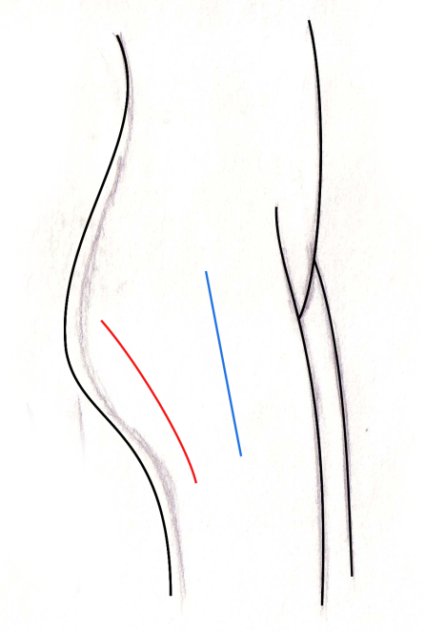
De operatie met een kophalsprothese is in heel Nederland hetzelfde. Alleen de benadering kan per ziekenhuis en chirurg verschillen. Met benadering bedoelen we de plek waar de chirurg snijdt, dus hoe de toegang naar het heupgewricht wordt gemaakt en waar het litteken komt. De chirurg kan ervoor kiezen om de kophalsprothese via de achterwaartse of zijwaartse benadering te plaatsen. Bij de verschillende benaderingen worden andere spieren en weefsels doorgesneden. Op het plaatje ziet u een heup waarbij de rode streep, de operatie via de achterwaartse benadering weergeeft en de blauwe streep, de operatie via de zijwaartse benadering weergeeft.
Doel van het onderzoek?
Momenteel worden beide benaderingen gebruikt voor mensen met een gebroken heup. We weten echter niet zo goed welke benadering voor de patiënt het beste is. Hiervoor is onderzoek nodig om te kijken wat de beste benadering is voor de operatie bij een gebroken heup. Met dit onderzoek willen wij onderzoeken hoe het na de operatie met uw heup gaat.
Uitvoering onderzoek
U bent reeds geopereerd via de achterwaartse of zijwaartse benadering. Als u besluit mee te doen aan het onderzoek verwachten wij het volgende van u:
- Wij vragen u drie keer (tijdens de opname en 3 en 6 maanden later) om een vragenlijst in te vullen met vragen over uw heupfunctie, pijn en hoe het in het algemeen met u gaat. U zult hier per keer ongeveer 15 tot 30 minuten mee bezig zijn. Als wettelijk vertegenwoordiger vult u de vragen in voor degene die u vertegenwoordigt.
Na afloop van het onderzoek
Als het onderzoek is afgerond worden de gegevens geanalyseerd. Na het onderzoek kunt u eventueel nog benaderd worden voor vervolgonderzoek. Als u dit niet wilt, kunt u dit aangeven op het toestemmingsformulier en nemen wij verder geen contact meer met u op.
De resultaten van het onderzoek worden gepresenteerd in een medisch vakblad. Via onze website houden we u op de hoogte van de ontwikkelingen van de studie. Wij plaatsen daar ook een korte samenvatting van de resultaten en de link naar het artikel.
Uw gegevens
Tijdens het onderzoek verzamelen we medische en persoonsgegevens van u. Deze gegevens worden naar de hoofdonderzoeker in het OLVG in Amsterdam gestuurd en blijven geheim. Elke proefpersoon krijgt een code die op de gegevens komt te staan. Uw naam wordt weggelaten. Alleen het onderzoeksteam weet welke code u heeft. Ook in rapporten over het onderzoek gebruiken we alleen die code.
Sommige mensen mogen uw medische en persoonsgegevens inzien. Dit is om te controleren of het onderzoek goed en betrouwbaar is. Algemene informatie hierover vindt u in de brochure ‘Medisch-wetenschappelijk onderzoek’. De link naar deze brochure vindt u onderaan deze brief.
De Inspectie voor de Gezondheidszorg en de Medisch Ethische Toetsings Commissie en aangewezen medewerkers van OLVG in Amsterdam van waaruit het onderzoek is opgezet, mogen uw gegevens inzien. Zij houden uw gegevens geheim.
Na afloop van de studie worden uw onderzoeksgegevens nog 15 jaar bewaard. Als u de toestemmingsverklaring ondertekent, geeft u toestemming voor het verzamelen, bewaren, voor onderzoek gebruiken en inzien van uw medische en persoonsgegevens.

Goedkeuring voor dit onderzoek
Voor dit onderzoek is goedkeuring verkregen van de Medical research Ethics Committees United (MEC-U). Ook de raad van bestuur van het OLVG heeft goedkeuring gegeven voor de uitvoering van dit onderzoek. De (internationale) richtlijnen voor dit onderzoek zullen nauwkeurig worden gevolgd.
Kosten en vergoeding
Er zijn geen extra kosten verbonden aan deelname aan het onderzoek. Voor een eventueel extra polikliniekbezoek vanwege het onderzoek, krijgt u een reiskostenvergoeding. U krijgt geen vergoeding voor het meedoen aan het onderzoek.
Consequenties van niet meedoen
U beslist zelf of u meedoet aan het onderzoek. Deelname is vrijwillig. Als u besluit niet mee te doen, hoeft u verder niets te doen. U hoeft niets te tekenen. U hoeft ook niet te zeggen waarom u niet wilt meedoen.
Een patiënt met dementie, die u wettelijk vertegenwoordigd, kan zich verzetten (niet meewerken) tijdens de balanstest of bij het beantwoorden van de vragen van de vragenlijst. De onderzoeker zal het onderzoek dan direct stoppen en zal zich houden aan de Gedragscode verzet geriatrische patiënten.
Klacht
U heeft altijd de mogelijkheid een klacht in te dienen als u zich benadeeld voelt tijdens of na afloop van de studie. Wij verwachten geen problemen maar als u een klacht wilt indienen, kunt u dit doen bij de klachtenfunctionaris. Als u uw tevredenheid met ons wilt delen is dat ook mogelijk.
Dit kunt u doen op verschillende manieren:
- Online: www.olvg.nl
- Email: klachten@olvg.nl
- Telefoon: 020-5992293
- Post: stuur een brief ter attentie van de klachtenfunctionaris naar het volgende postadres:
OLVG Postbus 95500, 1090 HM Amsterdam
Meer informatie
De Rijksoverheid heeft een algemene brochure medisch-wetenschappelijk onderzoek met mensen samengesteld. Deze is beschikbaar op: http://www.rijksoverheid.nl/documenten-en-publicaties/brochures/2008/10/02/medisch-wetenschappelijk-onderzoek.html
U kunt deze brochure ook opvragen bij de onderzoeker of uw behandelend arts.

Voor meer informatie over het onderzoek kunt u contact opnemen met de hoofdonderzoeker van dit onderzoek:
Mathilde Tol, arts-onderzoeker APOLLO studie
Email: m.c.j.m.tol@olvg.nl
Onderzoeksbureau Orthopedie: 020 - 599 2415

Twijfelt u om deel te nemen of zijn er vragen voor of tijdens de studie die u liever niet aan uw behandelend arts of onderzoekers wilt stellen, dan kunt u ook een onafhankelijke arts raadplegen.
Michel van den Bekerom, Orthopedisch chirurg
Email: m.vandenbekerom@olvg.nl
Onderzoeksbureau Orthopedie: 020 - 599 2415

